Witam serdecznie
karty pracy na dzień 22.04.2020
Dziś obchodzimy święto, ciekawa jestem czy odgadniecie po pierwszym zadaniu
Zadanie nr1
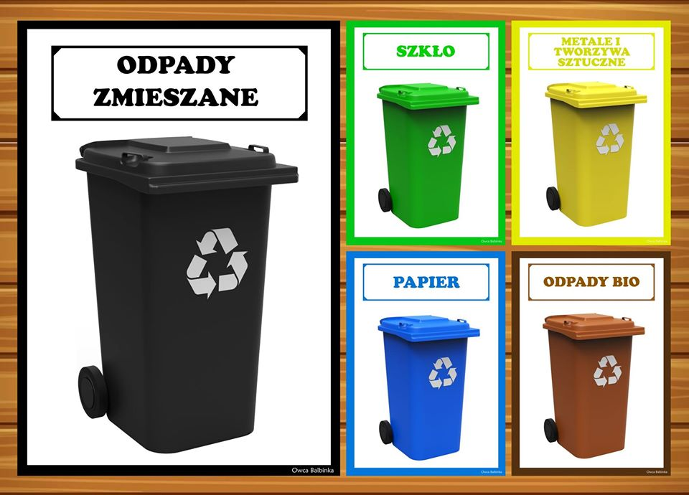

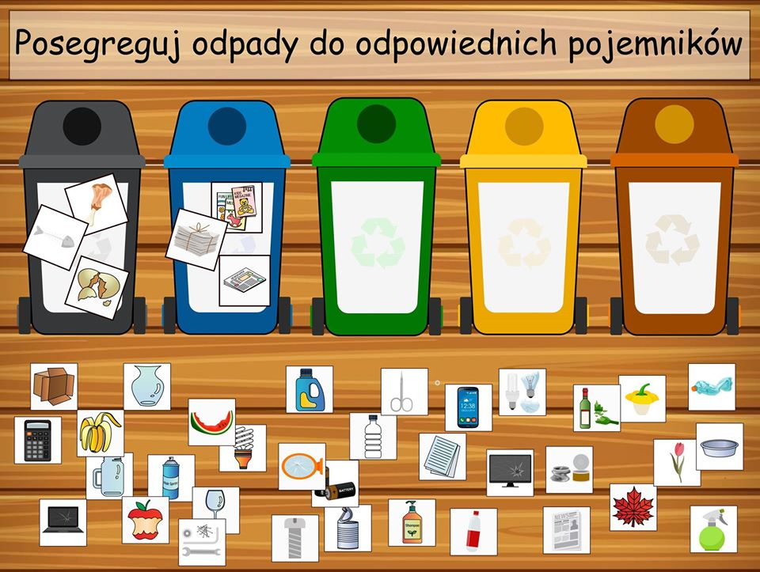

Zadanie nr 2
DZIŚ MAMY 22 KWIECIEŃ OBCHODZIMY DZIEŃ ZIEMI
Zapamiętaj co musimy zrobić by żyć na czystej planecie
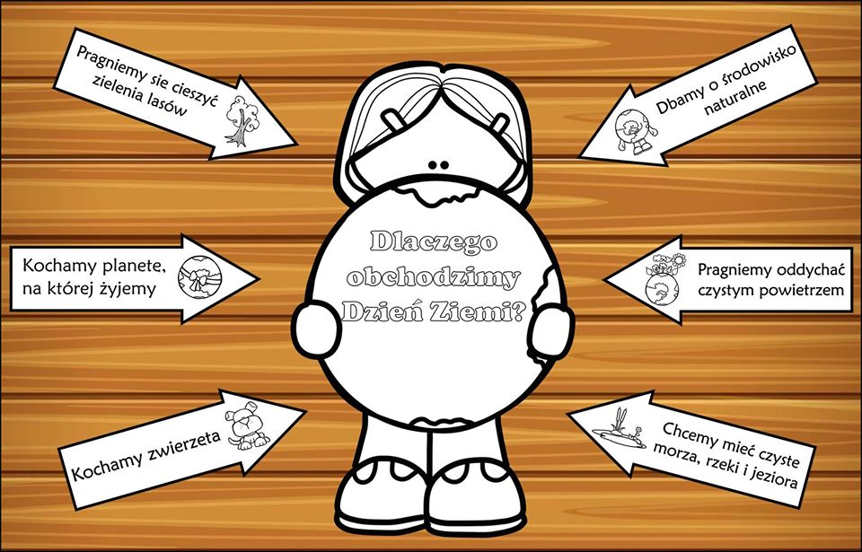

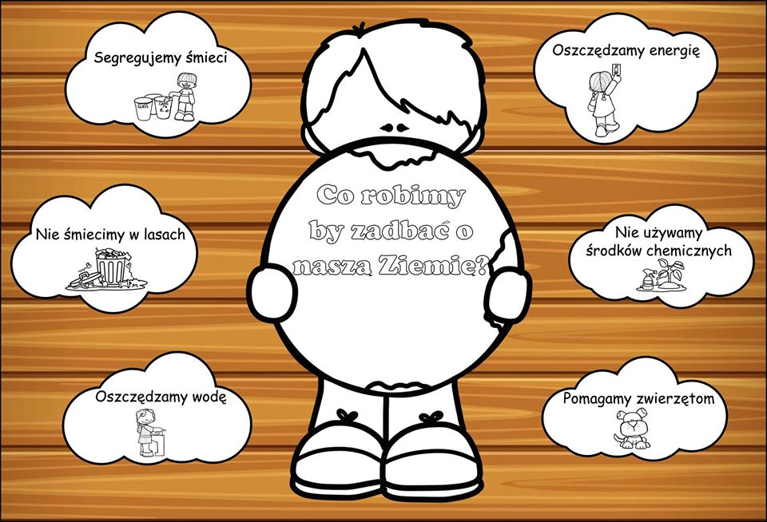

ZADANIE NR 3

Wytnij obrazki i przyklej w odpowiednie minki ziemi- dobre i złe czynności

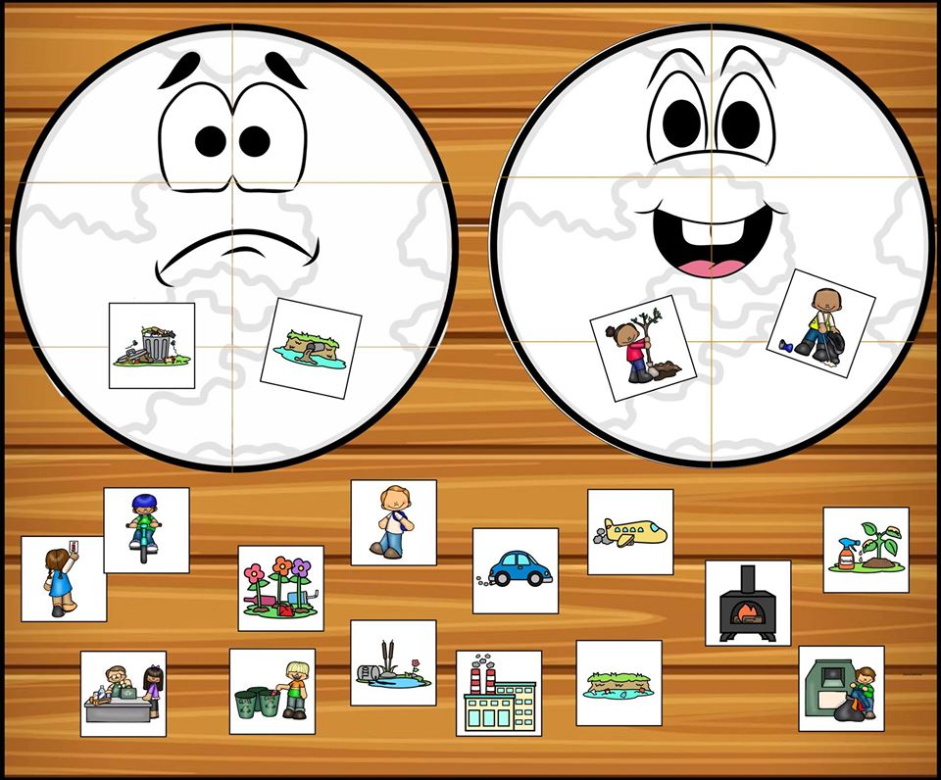
Zadanie nr 5
To twój kodeks małego ekologa-zapamiętaj! Bądź EKO
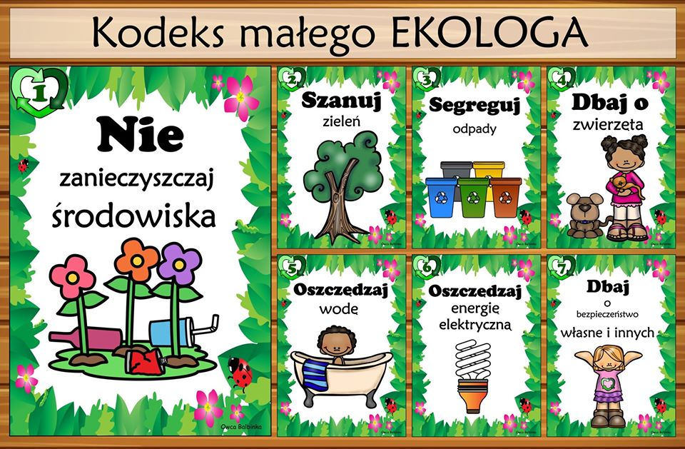
Zadanie nr 6
Pokoloruj obrazek

